Приложение 2

ОТЧЕТ
о расходовании бюджетных ассигнований на информационное обеспечение деятельности органа
государственной власти субъекта Российской Федерации и поддержку средств массовой информации

на 31 декабря 2016 г.  Наименование органа власти субъекта Российской Федерации Департамент Смоленской области по транспорту и дорожному хозяйству  Наименование субъекта Российской Федерации Смоленская область  Периодичность: полугодовая  Единица измерения: руб.
   | КОДЫ
  Дата | 11.01.2017
  по ОКПО
  по ОКАТО (ОКТМО) | 66401000000  (66701000)
  по ОКЕИ | 383

Код по БК |  |  |  | Код по ОКПД | Предмет закупки/цель субсидии | Наименование  исполнителя  контракта/получателя  субсидии (гранта) | Цена контракта/объем  предоставляемых  субсидий (грантов) | Оплата по контрактам/  расходы по  предоставленным  субсидиям (грантам)
раздела | подраздела | направления расходов | вида расходов
1 | 2 | 3 | 4 | 5 | 6 | 7 | 8 | 9
- | - | - | - | - | - | - | 0 | 0

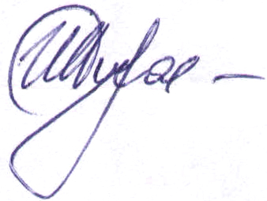

Начальник Департамента В.И. Шукалов

Исполнитель Консультант-бухгалтер О.М. Антоненкова 8(4812) 29-18-85

«07» марта 2017г.

